IMI PNEUMATEX Basisgefäß Compresso CU 400.6

IMI Hydronic Engineering Deutschland

Eigenschaften

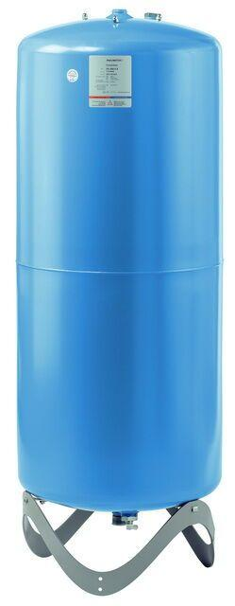

GTIN:

7640148630795

HAN:

7121002

Farbton

blau

Platzierung

vertikal

Inhalt (l)

400,00